**一、jar包导出**

1、使用maven命令，导出到本地为clean install

2、去本地maven仓库中找到导出的jar(控制台有相关信息)

**二、jar运行测试**

1、cmd打开命令行

2、进入到jar包所在目录

3、java -jar XXX.jar运行jar包

Eclipse自带导出jar无法执行，原因是缺失依赖，尚未解决

**三、服务器发布jar**

**1、安装linux虚拟机服务器（因实际使用中windows服务器较少，测试环境选择linux）**

下载vm虚拟机（序列号激活）

下载centOS7镜像文件进行安装，安装完后用户登录

**2、虚拟机环境配置**

下载服务器用Jdk，windows环境下下载然后传入linux安装,配置环境变量即可。

此过程问题：

**a.windows如何将文件传至虚拟机？**

下载文件传输工具FileZilla。linux输入ip addr查看ip地址，使用工具连接即可进行传输。

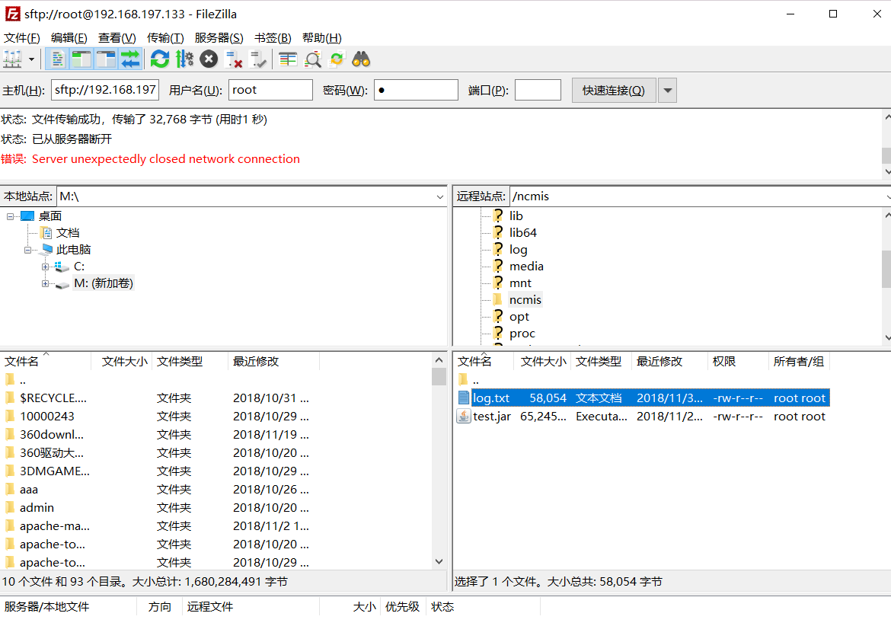

**b.虚拟机ip无法查看或者为127.0.0.1**

修改linux内net-scripts下文件，完成后network restart. ping www.baidu.com进行测试，输入ifconfig在centOS7.5无效，输入ip addr

<https://blog.csdn.net/qq_24452475/article/details/79692065>

onboot = yes

sudo service network restart

**c.配置环境变量和java -version不生效**

安装jdk

mkdir -p /usr/local/java

tar -vzxf jdk-8u161-linux-x64.tar.gz -C /usr/local/java/

 vi /etc/profile

重启虚拟机

环境变量修改命令：

export JAVA_HOME=/usr/local/java/jdk1.8.0_161

export JRE_HOME=${JAVA_HOME}/jre

export CLASSPATH=$:CLASSPATH:$JAVA_HOME/lib/

export PATH=$PATH:$JAVA_HOME/bin

最后一行可修改为如下图最后一行



修改完毕后执行source profile指令

**3、虚拟机发布jar包**

创建目录放置jar包 mkdir ncmis

将jar包移动至目录下

jar包名称过长，重命名 mv XXX.jar YYY.jar

执行 java -jar XXX.jar

测试服务是否可以访问

定向输出日志文件： nohup java -jar test.jar >log.txt 2>&1 &

此过程问题：

**a.浏览器输入地址无法访问**

关闭防火墙：

systemctl stop firewalld.service #停止firewall

systemctl disable firewalld.service #禁止firewall开机启动

firewall-cmd --state #查看默认防火墙状态（关闭后显示notrunning，开启后显示running）

停服务指令：

ps aux | grep java

kill pid

**4、测试认证中心**

拷贝原认证中心数据库至本地

拷贝命令exp YUSP/YUSP@196.128.251.158:1521@ycorcl file=M:/opt/new.dmp

创建本地库

create user YUSP identified by YUSP;

grant dba to YUSP;

CREATE TABLESPACE YUSP DATAFILE 'M:/YUSP/YUSP.dbf'size 500M autoextend on next 10M maxsize unlimited;

imp YUSP/YUSP@orcl file=M:\opt\test.dmp full=y

exp导出的只能用imp导入

测试数据库连接：连接工具输入ip加数据库实例名称，账号密码可连接

此过程问题：

导入数据库时报错，找不到主机

数据库监听启动（注意实例名称，可能是实例监听启动错了）

imp 文件导入时不加地址

问题1：

本机可以访问虚拟机服务器服务，同一局域网下其他电脑访问不了

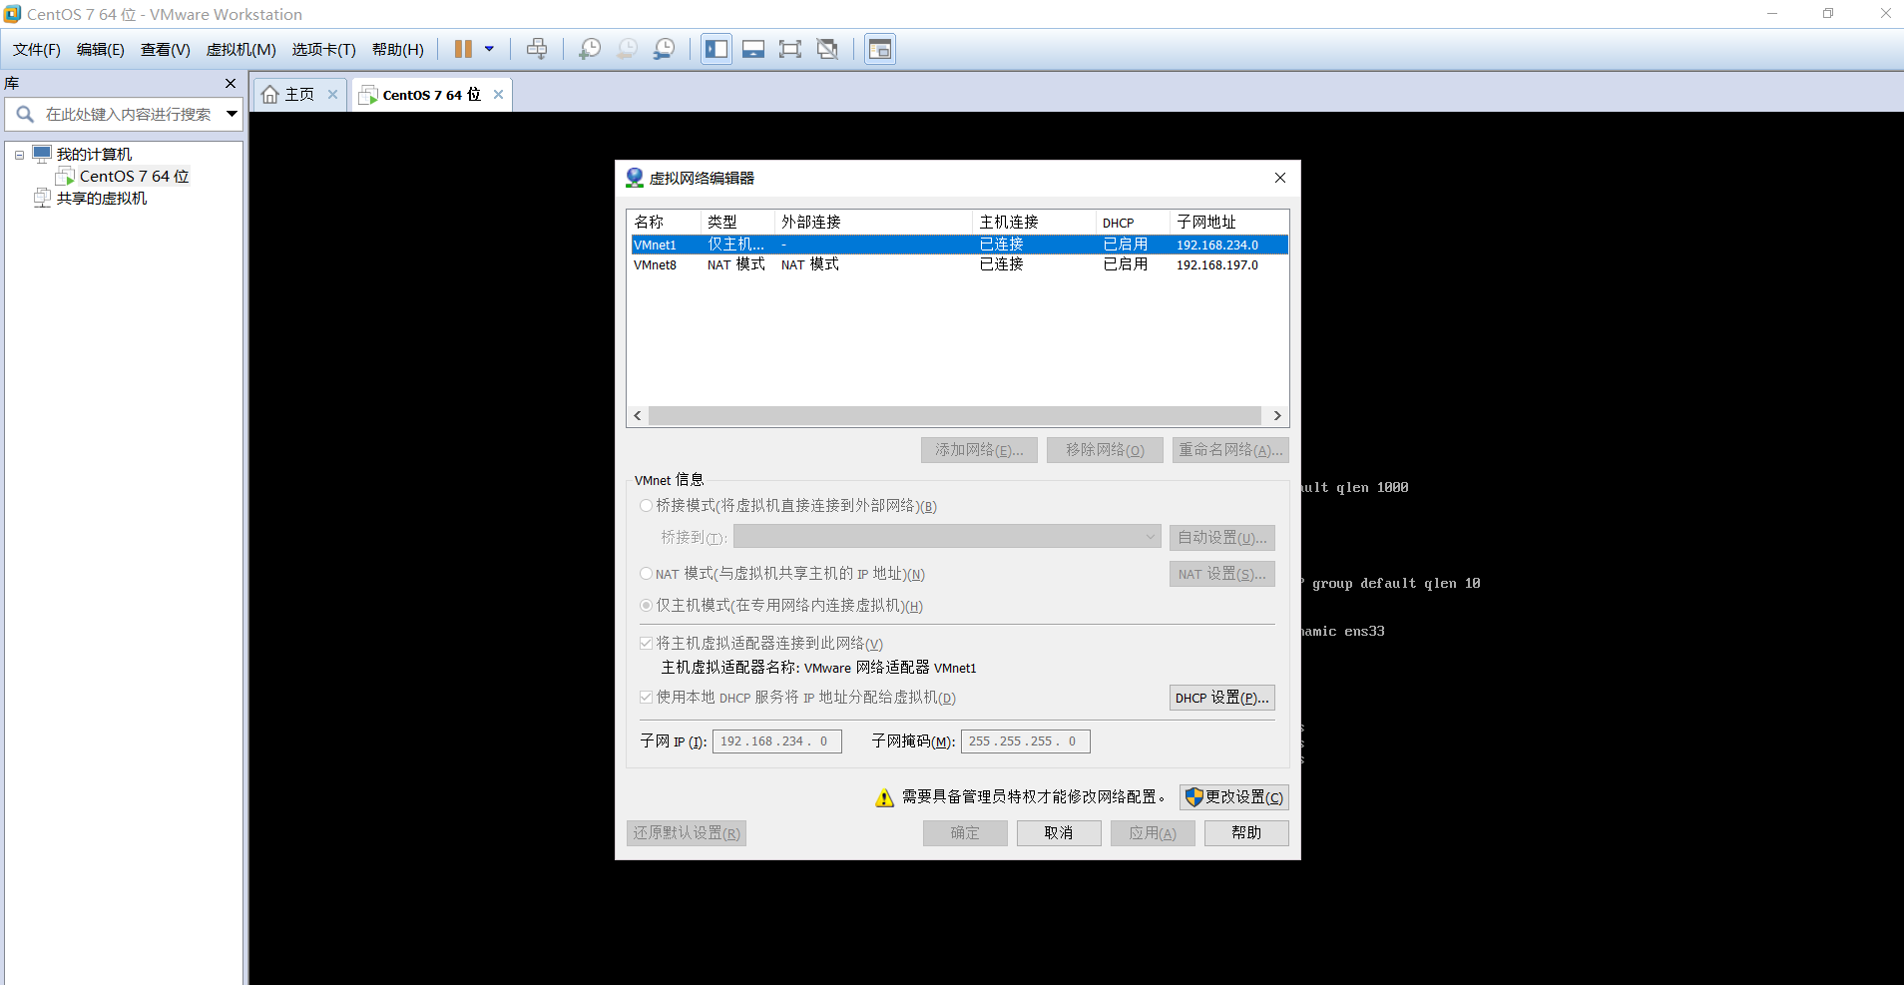

访问主机的8760相当于访问虚拟的8761

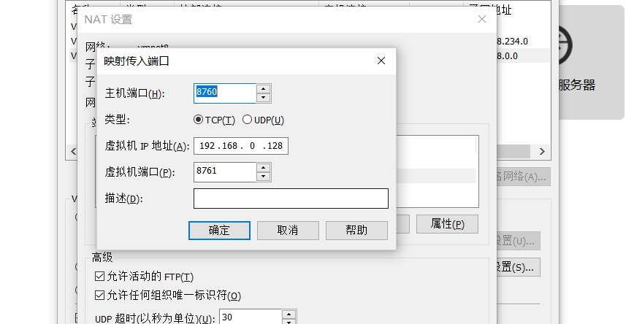

打开X-shell,账号密码oracle

sqlplus / as sysdba

drop user ncmis_poc cascade;

select sid,serial# from v$session where username='NCMIS_POC'

alter system kill session

SELECT 'ALTER SYSTEM KILL SESSION '||''''||SID||''''||','||''''||SERIAL#||''''||';' as KILLER FROM V$SESSION WHERE USERNAME='NCMIS_POC';

alter system kill session '83,214';

alter system kill session '776,3';

alter system kill session '814,551';

drop user ncmis_release cascade;

create user ncmis_poc identified by ncmis_poc;

grant dba to ncmis_poc;

impdp ncmis_poc/ncmis_poc@192.168.251.248:1521/orcl.cmis directory=DATA_PUMP_DIR dumpfile=newcmis_dev_20181205001.dmp remap_schema=newcmis_dev:ncmis_poc table_exists_action=replace cluster=N

切换dev

git checkout dev

将远程仓库代码pull到本地

git pull

创建并切换到目标分支

git checkout -b show_2.1.1.20181204_Release

将dev合并到目标分支

git merge dev

发布到远程仓库

git add -A

git commit -m "new branch"

git push